Online videójáték üzlet
Megyesi Antónia, gazdasági informatika

Az én témám egy digitális videójáték terjesztési szolgáltatás ahol online meg lehet venni a videójátékokat, illetve ideiglenes kulcsokat is lehet venni amik lejárnak, ennek az előnye, hogy olcsóbban meg lehet szerezni egy játékot, viszont az csak korlátozott ideig lesz megtalálható a vásárló könyvtárában. Ennek a célja, hogy ha valaki meg akar venni egy játékot, hogy kipróbálja de nem biztos szeretné, akkor megveheti olcsóbban rövid ideig, hogy kipróbálhassa. Véleményem szerint ezt sokan használnák, mivel pl. Steamen a játék megvétele utánni pénz visszakérés hosszú és bonyolult folyamat, amivel sokan nem szeretnek bajlódni. Ez a projekt segítené őket. Az adatbázis tárolná a játékok adatait, felhasználók adatait, vásárlások adatait.

- Az adatbázis tárolja egy táblában a felhasználók azonosítóját (UserID), felhasználónevét, email címét és jelszavát. Primary key az UserID
- Egy másik táblában a játékokhoz tartozó azonosítót(GameID), címet, leírást, műfajt, az elérhető platformokat, megjelenési dátumot, árat, fejlesztőt, licencet hogy mennyi időre lehet megvásárolni, a támogatott nyelvet és a legutóbbi frissítést. Primary key a GameID
- Harmadik táblában található egy licence azonosító(LicenseID) és az időtartama (7 nap, 30 nap, örökös) Primary key a LicenseID
- A következő tábla tárol egy „UserGameID”-t amely akkor generálódik, ha egy felhasználó megvesz egy játékot, továbbá tárolja a felhasználó ID-t, Játék ID-t és a vásárlás lejárati dátumát, ha van Primary key az UserGameID , Foreign key az UserID és GameID
- Egy másik tábla tartalmazza a vásárlás adatait: azonosító (PurchaseID), UserID, GameID, LicenseID, vásárlás dátuma (Automata, GETDATE paranccsal az aznapi dátumot menti az adatbázis). Primary key a PurchaseID , Foreing key az UserID, GameID, LicenseID
- Továbbá az adatbázis tartalmaz egy triggert amely automatán kiszámolja a vásárlás lejáratának idejét a licence alapján, ez természetesen lehet NULL is, mivel van örökös licence is.

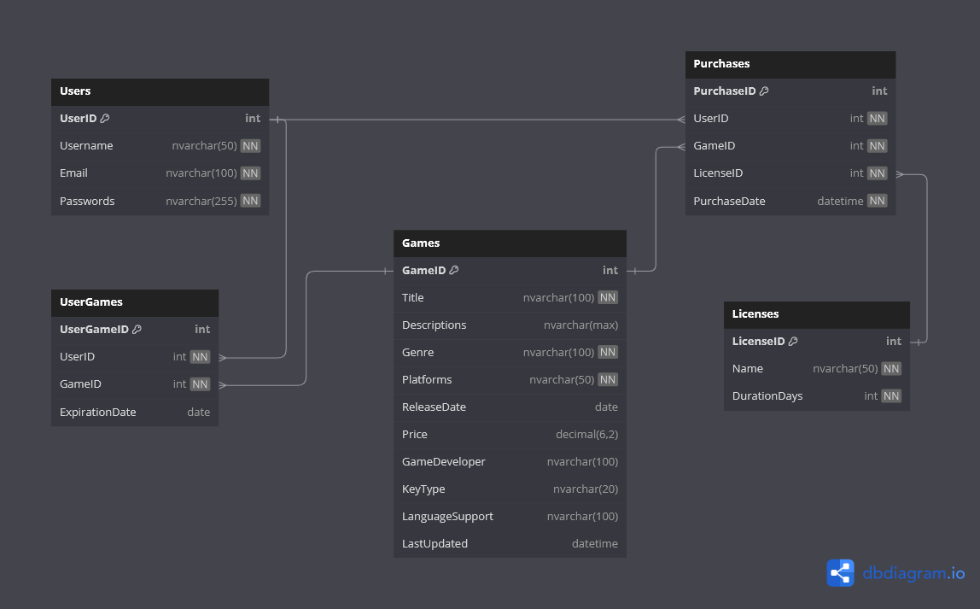
ER Diagram

